【例5.1】图5-1所示的差分放大电路中，若V_{CC}=V_{EE}=12V，三极管的β₁=β₂=β=50，R_{c}=30kΩ，R_{e}=24kΩ，R_{b}=1kΩ，调零电位器的阻值R_{p}=200Ω（设调零电位器的活动触头调在中间位置），在两个集电极之间接入负载电阻R_{L}=20kΩ，瞬时输入电压v_{i1}=10mV，v_{i2}=4mV。试求：1）电路的静态工作点；2）差模电压增益A_{vd}、差模输入电阻R_{id}与输出电阻R_{od}；3）共模电压增益；4）共模抑制比；5）此时总输出电压。
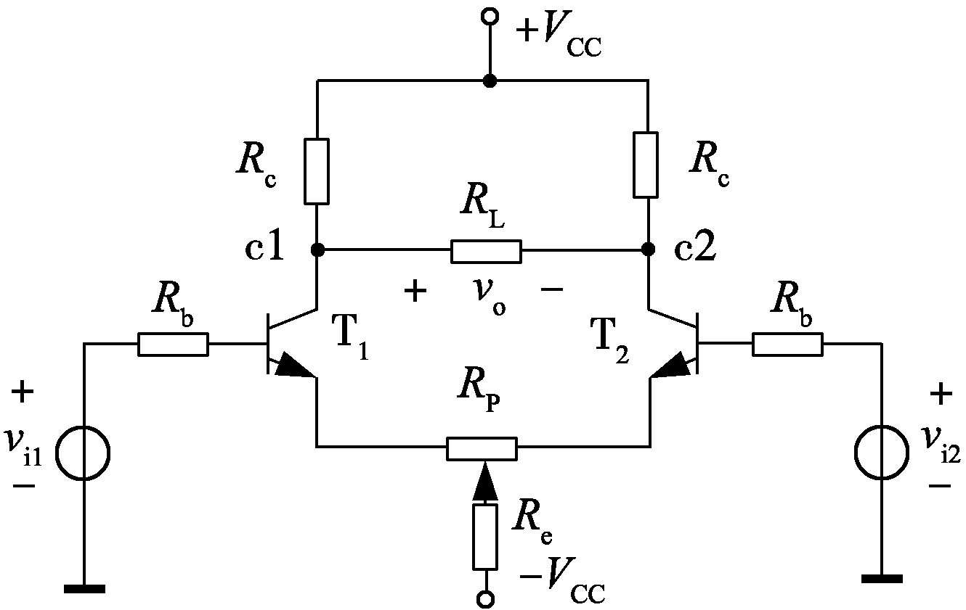
图5-1 可调零的差放电路
解：1）求静态工作点
令v_{i1}=0，v_{i2}=0则V_{E}≈－0.7V
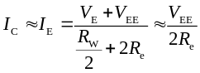
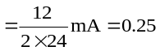mA
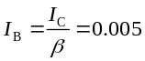mA
V_{CE} =V_{CC}－I_{C} R_{c}＋V_{BE}
=（12－0.25×30＋0.7）V=5.2V
2）求A_{vd}、R_{id}、R_{od}。
首先计算r_{be}的值
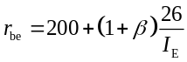mV≈5.5kΩ
对于差模信号，调零电位器中点的电位不变，故中点电位相当于交流地电位，即T₁、T₂的发射极相当于分别加入一个阻值为R_{p}/2电阻，所以差模电压增益为
A_{vd}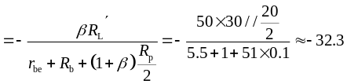
R_{id} =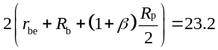kΩ
R_{od} =2 R_{c} =60kΩ
3）共模电压增益：A_{vc}=0
4）共模抑制比：K_{CMR}→∞
5）求总输出电压v_{o}
将输入信号分解为差模输入成分和共模输入成分：
v_{id}=v_{i1}－v_{i2}=（10－4）mV=6mV
v_{ic}=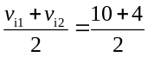mV=7mV
总输出电压为v_{o}=v_{od} + v_{oc} =v_{id} A_{vd} + v_{ic} A_{vc}=v_{id} A_{vd} =6×(-32.3)mV=-193.8mV
【例5.2】如图5-2所示的差分放大电路中，R_{c}=10kΩ，r_{o}=50kΩ，I_{o}=1mA，V_{CC}= V_{EE} =12V，三极管β₁=β₂=β=100，输入瞬时电压v_{i1}=10mV时，计算T₂集电极的瞬时输出电压v_{o}值。
解：1）该电路为单端输入、单端输出接法，首先求其静态工作电流I_{C}的值。
I_{C}≈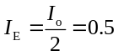mA
所以
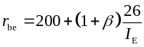≈5400Ω
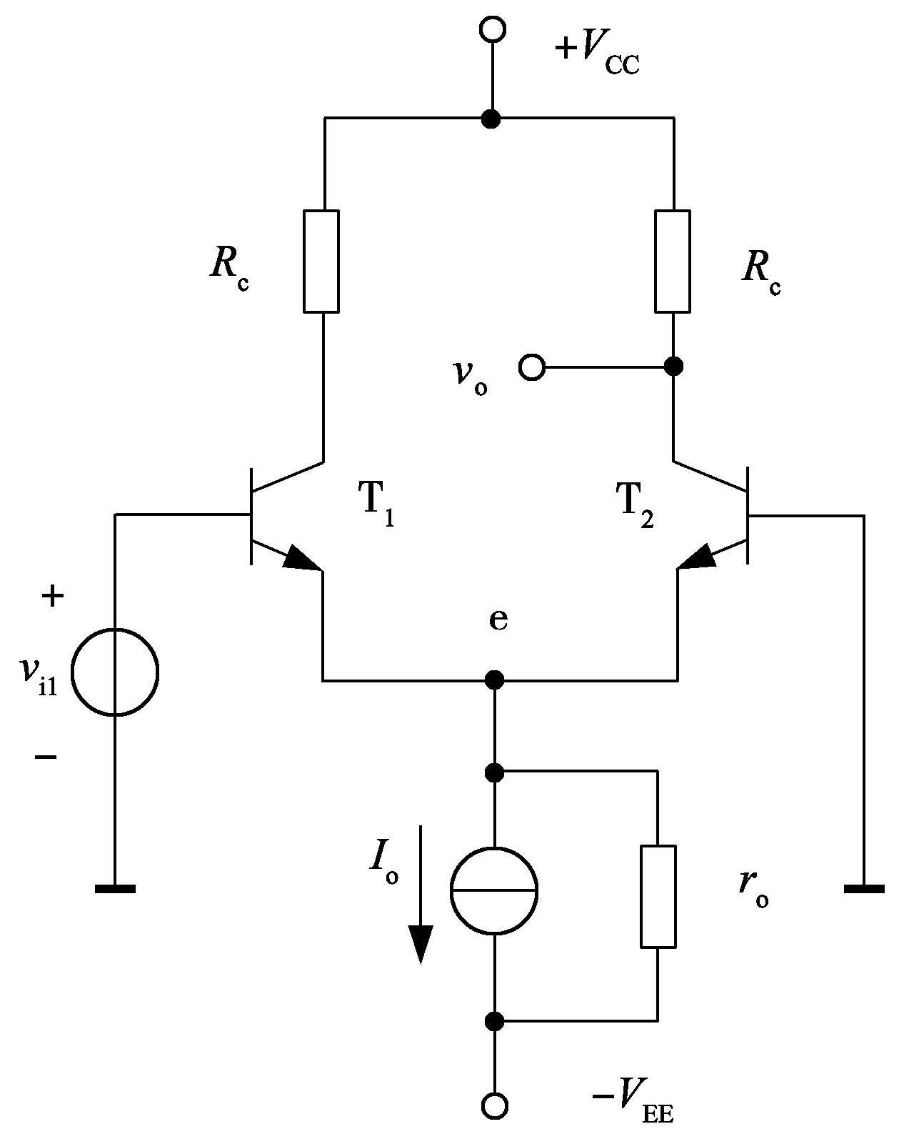
图5-2 差分放大电路
2）求T₂集电极输出时的差模增益和共模增益。
差模增益为
A_{vd}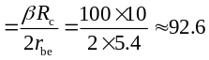
共模增益为
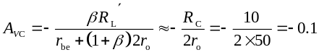
3）将输入信号分解为差模输入成分和共模输入成分。
差模输入成分为
v_{id}=v_{i1}－v_{i2}=10mV
共模输入成分为
v_{ic}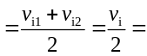5mV
4）求T₂集电极瞬时输出电压V_{o}。根据叠加原理，瞬时电压V_{o}为直流静态电压V_{CQ2}加上瞬时交流输出电压v_{o}。
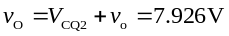
可以看出交流输出v_{o}≈v_{od}，即差分电路极好地抑制了共模信号。
【例5.3】已知镜像电流源如图5-3所示，本例题运用PSpice仿真分析：当R_{L}=10kΩ，三极管的β₁=β₂=β，当β值分别为8、50、300时，分别求I_{R}、I_{RL}的值，并分析β值对输出电流的影响。
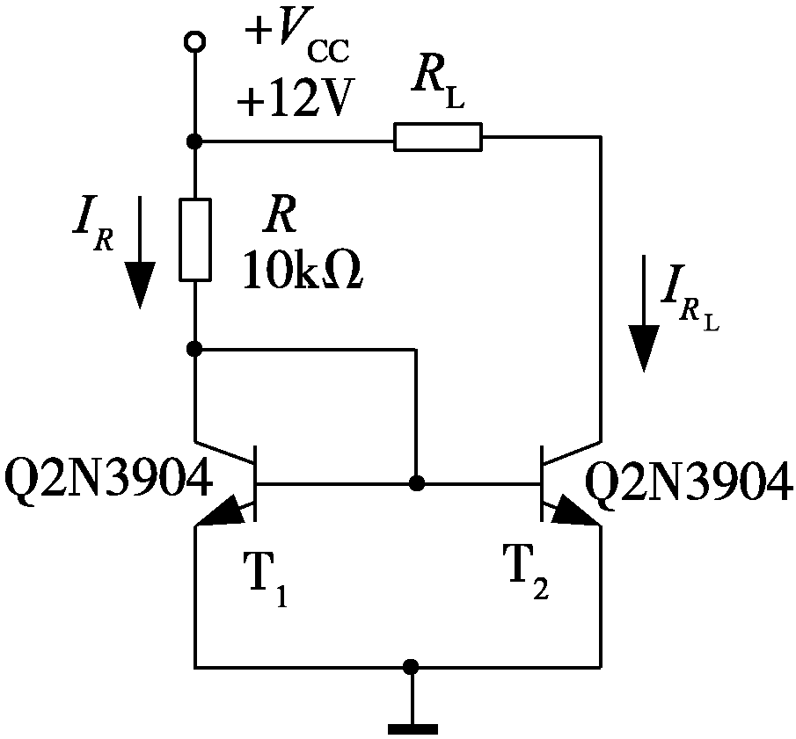
图5-7-1 镜像电流源
解：设置瞬态分析（transient）功能。当R_{L}=10kΩ，三极管的β₁=β₂=8，50，300时，对应的瞬态波形图如图5-7-2（a）、（b）、（c）所示，可以看出三极管β值对I_{R}的影响不大，I_{R}≈1.13mA，但对输出电流I_{RL}有较大的影响，只有在β值很大时I_{RL}≈I_{R}。
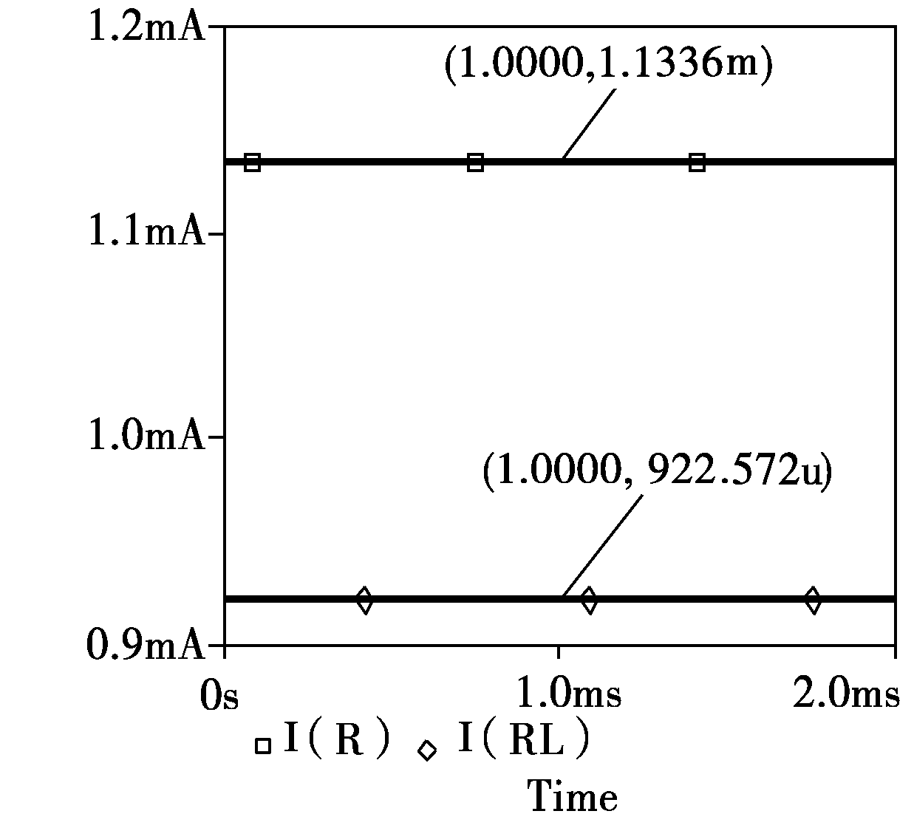 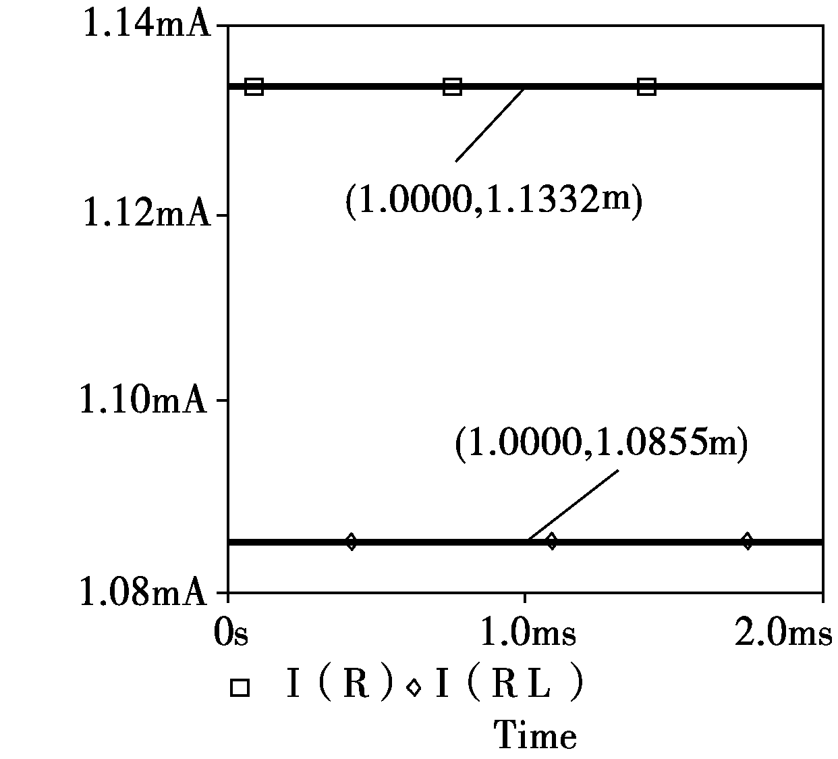
（a）β₁=β₂=8时，I_{R}、I_{RL}的值 （b）β₁=β₂=50时，I_{R}、I_{RL}的值
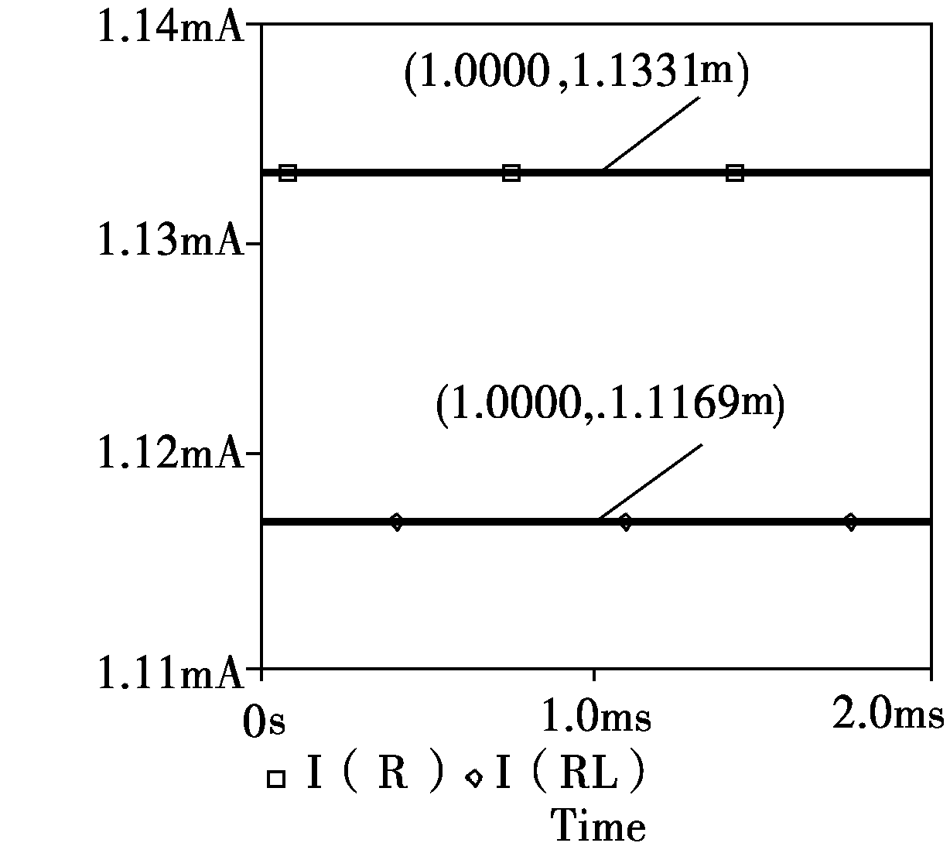
（c）β₁=β₂=300时I_{R}、I_{RL}的值
图5-3 镜像电流源仿真结果
【例5.4】该例题为例5.1的仿真实验，实验结果请与例5.1相对比。差分放大电路如图5-7-3所示，若V_{CC}=V_{EE}=12V，三极管的β₁=β₂=50，R_{c}=30kΩ，R_{e}=24kΩ，R_{b}=1kΩ，调零电位器的阻值R_{P}=200Ω（设调零电位器的活动触头调在中间位置），在两个集电极之间接入负载电阻R_{L}=20kΩ。用PSpice观测：1）电路的静态工作点I_{C}、I_{E}，对比两个三极管的静态值；2）设置共模输入信号v_{i1}=4mV，v_{i2}=4mV，求输出电压v_{o}、共模增益；3）设置差模输入信号v_{i1}=4mV，v_{i2}=-4mV，求输出电压v_{o}、差模增益；4）设置混合输入信号v_{i1}=10mV，v_{i2}=4mV，求输出电压v_{o}。
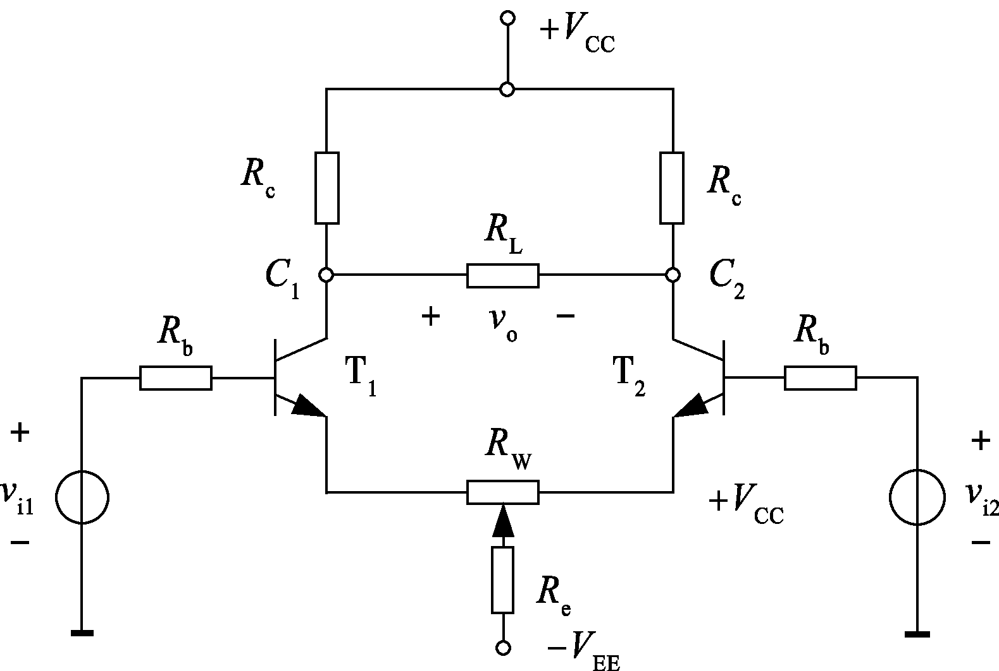
图5-7-3 差分放大电路
解：1）先设置v_{i1}=v_{i2}=0V观测静态值。执行Analysis/simulate功能，在schematic窗中查看output File文本输出，可以找到如图5-4所示电压显示值
V_{C1}=V_{E1}=（5.0841+0.6316）V=5.7157V
与理论值V_{CE}=5.2V比较吻合，其差距是由于忽略了仿真的三极管的V_{BE}=0.6258V且忽略了R_{b}压降。
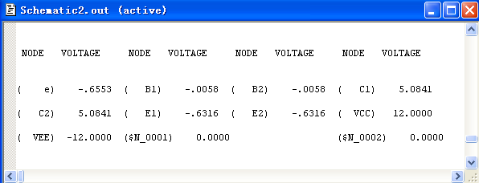
图5-4 静态仿真电压值
2）输入共模信号时，如图5-5所示，V_{C1}=V_{C2}=5.0817，输出电压v_{oc}=0。A_{vc}=0。
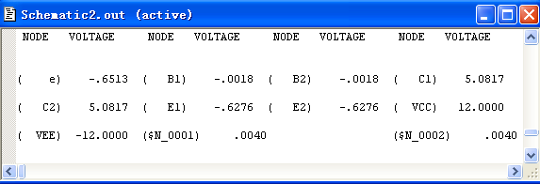
图5-5 输入共模信号v_{i1}=4mV，v_{i2}= 4mV时仿真结果
3）输入差模信号时，如图5-6所示，输出电压v_{od}=V_{C1}－V_{C2}=（4.9604－5.2078）V= -0.2474V，差模增益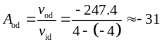，与例5.1计算结果A_{vd}≈-32.3相近。
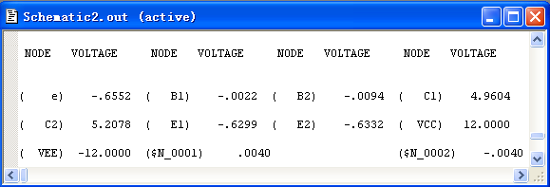
图5-6 输入差模信号v_{i1}=4mV，v_{i2}= -4mV时仿真结果
4）输入混合信号时，如图5-7所示，输出电压v_{o}=V_{C1}－V_{C2}=（4.9870－5.1727）V=-0.1857V，与例5.1计算结果v_{o}=-0.1938V相近。
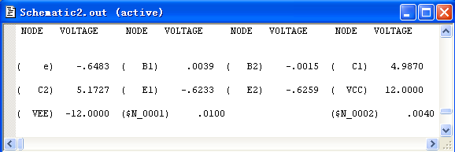
图5-7 输入信号v_{i1}=10mV，v_{i2}= 4mV时仿真结果

